B-Aquasafe, kablet versjon
Monteringsanvisning

En B-Aquasafe montering består av fire deler:
- Radioterminal, DP4X0X VHF, testet med PMNN4491D eller PMNN4488A batteri
- Vannsensor
- Bæreveske
- Redningsvest

Montering:
- Terminalen plasseres i bæreveske for radioterminalen. Dette er viktig for å få stabilt feste for terminalen.
- Vannsensoren festes til VHF radioterminalen via pluggen for tilbehør. Festeskruen må skrus godt til for å hindre vanninntrengning ved pakningen mellom radio og sensor kontakt.
- Bærevesken festes på brystet av redningsvesten.
- Vannsensoren festes bak nakken på redningsvesten, enten med en stropp eller inni foret. Dette gjøres for å sikre at sensoren er i kontakt med vann.

For at vannsensor/terminal skal sende alarm når terminalen er nedsunket i vann, må den nedre rekken med tilkoplingspoler forsegles med vannfast tape. Anbefalt: Tesa, Ultra Power Under Water
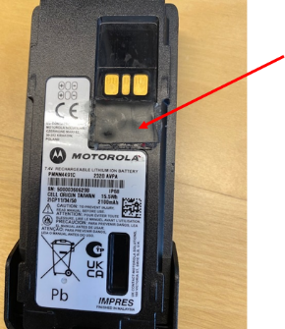

NB! Systemet er designet for VHF terminaler. Hvis det er ønskelig å benytte sensoren på UHF terminaler, må dette testes ut i forkant i hvert enkelt tilfelle.

